Тема: Познавательно - исследовательская конструктивная деятельность, интегрированная с развитием речи детей: «Путешествие в страну красок».

Цель: Закрепление знаний детей о признаках осени и ее дарах, знакомство со способом создания нового цвета.

Задачи:
- Создание эмоционального благоприятного настроя у детей.
- Закрепление с детьми знаний основных цветов (красный, желтый и зеленый).
- Расширение знание детей о возможности создания другого цвета (оранжевый).
- Формирование навыков у детей внимательно слушать и воспринимать задания воспитателя. Выполнять соответствующие действия. Активизировать словарь детей (оранжевый, сочный, яркий, листопад).
- Формирование привычки у детей к здоровому образу жизни.

Методы и приёмы:
- Использование здоровьесберегающих технологий, ходьба по корригирующим дорожкам, дыхательные упражнения.
- Игровой метод - как основной.
- Опытно – исследовательская и конструктивная деятельность.
- Пальчиковая гимнастика.
- Сюрпризный момент.

Материалы и оборудование:
- Костюм осени.
- Пальчиковые краски (красный, желтый).
- Одноразовые блюдца и ложечки. Штампы из ½ картофеля с вырезанным изображением листика, билеты в форме листиков (красный и желтый), ½ ореховой скорлупы – на каждого ребенка.
- Пластилин, семена ясеня.
- Разнообразные корригирующие дорожки.
- Игрушки: паровозик, ёжик.
- Двухсторонние картонные деревья: с одной стороны с зелёной листвой, с другой - желтой.
- 2 рукавички в форме кленовых листьев (красная и желтая).
- Гирлянды с осенними листьями для оформления.
- Музыкальное сопровождение: песенка «Паровоз» и лирическая мелодия.

Предварительная работа:
НОД, рисование, развитие речи, аппликация, беседы, наблюдения, подвижные игры, рассматривание иллюстраций, опытно - экспериментальная деятельность.

Ход занятия:

Доброе утро скажешь кому- то и будет ему очень доброе утро.
Доброе утро наши милые гости.
Доброго дня Вам и добрых улыбок! (Улыбнулись гостям).
- Ребята, скажите какое сейчас время года?
- Что осенью происходит в природе?
Предполагаемые ответы детей: птицы улетели, листья пожелтели, на улице стало холодно.
Диалог листьев (воспитатель надевает на руки рукавички из листьев):
- Здравствуйте ребята, мы две подружки краски, красная и желтая, мы живем в стране красок. Наши друзья детишки очень любят рисовать. Они нарисовали осенние листья и просят раскрасить их одним цветом.
- Я - красная краска, хочу раскрасить их красным цветом.
- А я - желтая, хочу раскрасить желтым цветом.
- Вот мы и поругались. Помогите нам помириться и раскрасить листья одним цветом.
- Ну что, поможем краскам помириться?
Тогда нам нужно отправляться в страну красок.
Мы Вам принесли билеты на поезд.
- Детки, чтобы войти в поезд, надо назвать цвет ваших билетов.
(Дети показывают и называют). 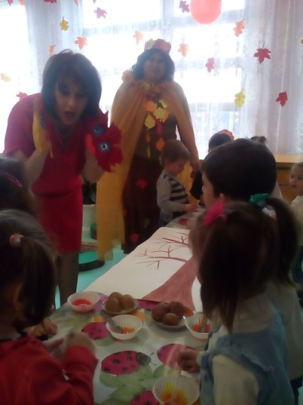 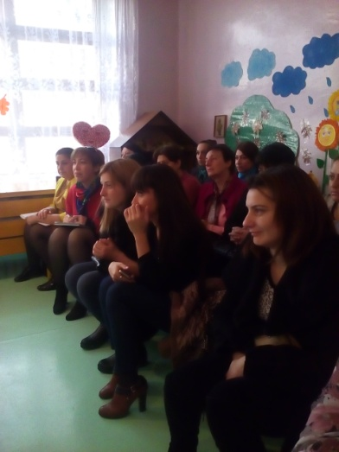

Звучит гудок поезда.
Воспитатель берёт в руки игрушку-паровозик, дети строятся друг за другом.
- Детки, как гудит поезд?(Ту-ту-ту) Поехали!
- А теперь завели мотор (чух-чух-чух). - Дыхательная гимнастика.

Дети идут друг за другом по корригирующей дорожке под Песенку «Паровоз».
- Ой, как кругом всё красиво, ярко! Листья на деревьях каким цветом? (ещё зелёные).
-Дети, а осенью листья на деревьях каким цветом становятся?
(Под лирическую мелодию выходит Осень, рассказывая стихотворение и переворачивая деревья другой стороной – с красными и желтыми листьями.).
- Ребята, а какими цветами покрасила осень листья на деревьях?
(красным и желтым).
- Дети, давайте помирим красный и желтый цвет.
- Пойдем к столу. Возьмите ложечкой немного красной краски, а другой ложкой краску желтого цвета, и размешайте их так, чтобы они помирились.
- Детки, посмотрите, что же получилось? Какой красивый, яркий, сочный цвет!
Скажите, какой же цвет у нас получился? Оранжевый!
- Вот теперь этим красивым сочным оранжевым цветом нарисуем листопад и подарим осени. Хотите?
(Коллективная работа под музыку).
Пальчиковая гимнастика.
- Краски, я сейчас достану,
Баночку и кисть,
Нарисую лист,
И дом, и сад -
Я художник просто клад.
Дети рисуют штампами листопад.
- Детки, давайте еще раз покатаемся на поезде по лесной тропинке? Хотите?
Дети становятся «паровозиком» друг за другом.
-Едем на поезде. Ту-ту-ту. Поехали! Чух-чух-чух). - Дыхательная гимнастика.
- Ой, посмотрите, кто это? Какие у этого зверька длинные, колючие иголки! (Ёжик). -Почему ты Ёжик плачешь?
- Ёжик: Я потерял своих ежат. Помогите мне их найти.
- Воспитатель: Ребята, поможем ёжику?
Ёжик маленький замерз
И в клубочек он свернулся
Солнце ёжика согрело
Ёжик развернулся.
Дети делаю пальчиковую гимнастику «Ёжик»

Рефлексия.
(Встали в кружок).
- Детки, где мы сегодня были? А кого мы встретили? Что вам понравилось, когда мы путешествовали?
Осень приглашает детей на танец.
Раздает угощения : яблоки, груши.
Подарки гостям и мамам ко Дню матери.
- Молодцы, спасибо вам, дети. До свидания!
Муниципальное казённое дошкольное образовательное учреждение «Детский сад №11 г. Беслана»
Правобережного района Республики Северная Осетия-Алания

Познавательно-исследовательская конструктивная деятельность, интегрированная с развитием речи детей второй младшей группы на тему:

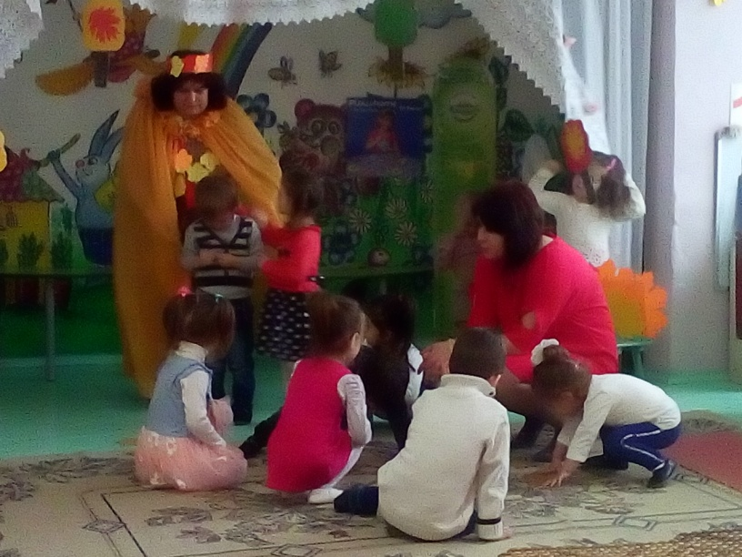

Районное методическое объединение во второй младшей группе.
Подготовила и провела воспитатель I квалификационной категории Ахсарова Зарина Казбековна

25 ноября 2015 года

